Ингульская Л.В. 8 класс География 01.04.2022 Урок № 40

Тема. Почвы Донецкой области.
Цель: формирование знаний об образовании почв, их разнообразии, почвообразующих факторах и закономерностях распространения почв.

1. Изучение нового материала.
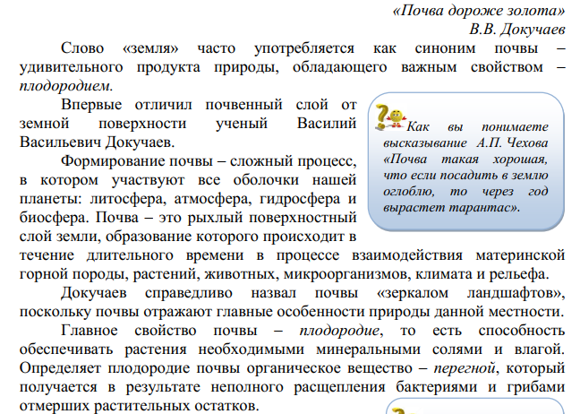
Задание. Прочитайте теоретический материал, составьте конспект.
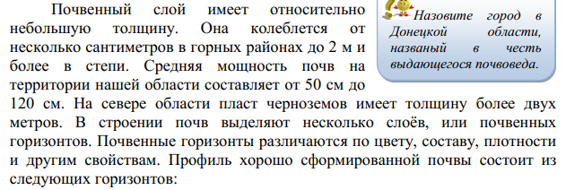

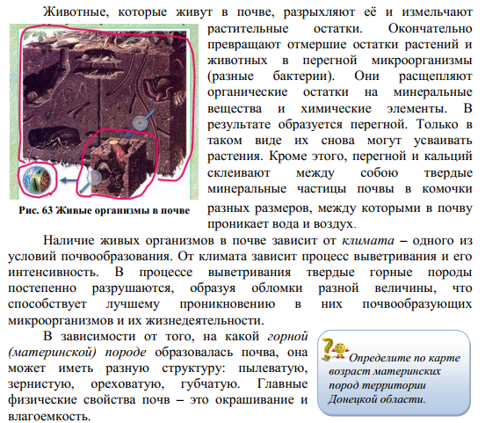

Домашнее задание. Изобразите в тетради рисунок «Почвенный профиль».
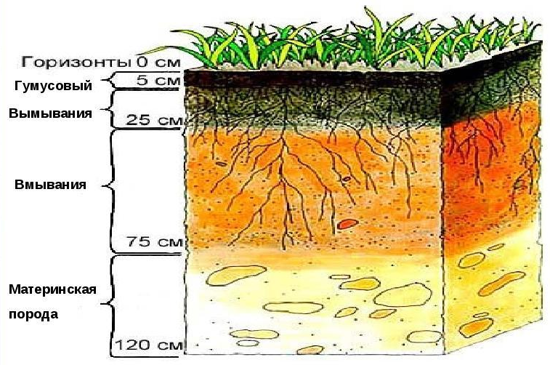
Задание, выполненное в письменном виде, должно быть сфотографировано или отсканировано и отправлено в виде файла. Для обратной связи можно использовать электронную почту lingulskaya@mail.ru, социальные сети ВК, ОК, мессенджеры WhatsApp и Viber.

